МДК.01.03.05.05 Теоретические основы контроля и анализа функционирования систем автоматического управления.

МДК.01.03.05.05

Типовые фазовые траектории

Для оценки качества нелинейной системы по фазовым траекториям необходимо установить связь между видом процесса в системе и фазовой траекторией. Эта связь устанавливается путем рассмотрения обыкновенной линейной системы второго порядка, для которой можно решить дифференциальное уравнение для процесса в системе и найти выражение для фазовой траектории. Фазовые траектории, полученные для рассматриваемого случая, получили название типовых фазовых траекторий.

Рассмотрим уравнение свободного процесса в обыкновенной линейной системе второго порядка

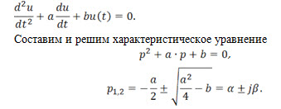

Следовательно, процесс в системе опишется следующим выражением общего вида

где A – постоянная, определяемая из начальных условий.

Получим выражение для фазовой траектории, введя фазовые координаты

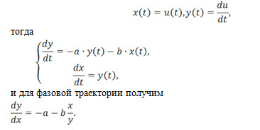

Рассмотрим возможные случаи сочетания процессов и фазовых траекторий.

1. Корни характеристического уравнения комплексные с отрицательной вещественной частью α ± jβ. В этом случае процесс u(t) в системе имеет колебательный характер и является сходящимся (рис. 60, левый график).
МДК.01.03.05.05
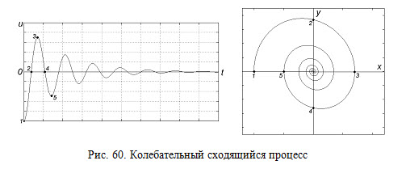МДК.01.03.

В таком процессе амплитуда колебаний и максимальная скорость изменения выходной величины непрерывно убывают, а знак отклонений периодически изменяется, что отображается на фазовой плоскости в виде сходящейся в начало координат спирали (правый график на рис. 60). Цифрами на графиках обозначены точки, соответствующие одной фазе колебаний.

2. Корни характеристического уравнения α ± jβ комплексные с положительной вещественной частью. В этом случае переходный процесс будет колебательным расходящимся (рис. 61).

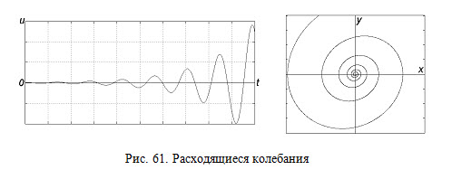

Фазовая траектория в этом случае является расходящейся из начала координат фазовой плоскости спиралью. Начало координат фазовой плоскости является особой точкой фазовых траекторий, поскольку при x = 0 и y = 0 уравнение фазовой траектории становится неопределенным. Для сходящихся спиралевидных фазовых траекторий эта точка получила название устойчивый фокус, а для расходящихся – неустойчивый фокус.

3. Характеристическое уравнение имеет чисто мнимые корни ± jβ (случай представляет чисто теоретический интерес). При чисто мнимых корнях процесс приобретает характер незатухающих колебаний с постоянной амплитудой (рис. 62). Параметры процесса повторяются от колебания к колебанию, что соответствует фазовой траектории в виде замкнутой линии.

МДК.01.03.05.05
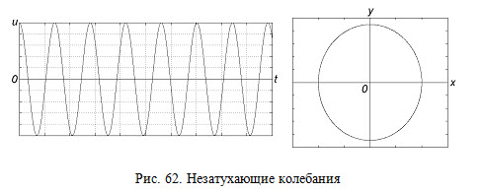

Для замкнутых фазовых траекторий начало координат является центром. Необходимо заметить, что форма замкнутой линии, представляющей фазовую траекторию, может быть на практике любой, в том числе и ломаной линией.
4. Корни характеристического уравнения вещественные отрицательные –α1, –α2. В этом случае колебательная составляющая в описании процесса отсутствует, и свободный процесс является апериодическим сходящимся процессом. Рис. 63 иллюстрирует этот случай. На рис. 63 a) показан сходящийся апериодический процесс при отрицательном начальном возмущении и фазовая траектория, соответствующая этому графику. Стрелка над фазовой траекторией показывает направления движения изображающей точки по ходу процесса. Фазовая траектория стремится в начало координат фазовой плоскости.
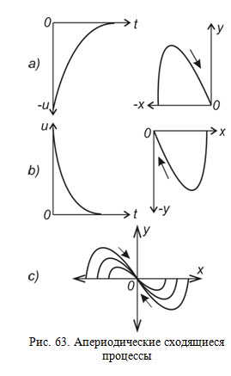
На рис. 63 b) изображен апериодический сходящийся процесс, соответствующий положительному начальному возмущению. Фазовая траектория в этом случае также стремится в начало координат фазовой плоскости, но располагается в другом ее квадранте.Общий вид фазового портрета системы при апериодических сходящихся процессах в ней изображен на рис. 63 c). При изменении знака начального возмущения изменяется квадрант фазовой плоскости, занимаемый фазовой траекторией. Все фазовые траектории стремятся в начало координат фазовой плоскости. Начало координат для таких фазовых траекторий получило название устойчивый узел.
5. Корни характеристического уравнения вещественные положительные α1, α2. Процесс в системе апериодический расходящийся. Любое начальное возмущение системы приводит к неограниченному возрастанию выходной величины во времени.

В ходе процесса выходная величина и скорость ее изменения непрерывно увеличиваются по абсолютному значению. На фазовой траектории эта особенность наблюдаемого процесса отобразится непрерывным удалением изображающей точки от начала координат. Следовательно, фазовые траектории будут представлять собой линии, расходящиеся из начала координат фазовой плоскости. Разному знаку начального возмущения системы будут соответствовать фазовые траектории, расположенные в разных квадрантах фазовой плоскости.
Процессы и соответствующие им фазовые траектории для этого случая показаны на рис. 64. Рис. 64 a) соответствует отрицательному начальному возмущению. На графиках это возмущение принято малым и начальное отклонение выходной величины близко к нулю. Выходная величина со временем неограниченно возрастает в сторону отрицательных отклонений и увеличивается скорость изменения выходной величины (отрицательная скорость).

МДК.01.03.05.05
Поскольку для процесса выходная величина и скорость ее изменения остаются отрицательными, то фазовая траектория будет располагаться в третьем квадранте фазовой плоскости.

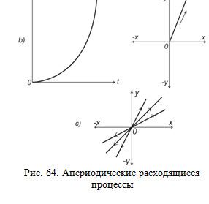
При положительном начальном возмущении (рис. 64 b) отклонение выходной величины и скорость ее изменения неограниченно возрастают с течением времени. Соответственно изображающая точка на фазовой траектории удаляется от начала координат фазовой плоскости. Поскольку и выходная величина и скорость ее изменения остаются положительными, то фазовая траектория располагается в первом квадранте фазовой плоскости.
Обобщенный фазовый портрет системы при апериодических расходящихся процессах в ней показан на рис. 64 c). Фазовые траектории соответствуют линиям, расходящимся из начала координат фазовой плоскости. В первом квадранте располагаются фазовые траектории, соответствующие положительным начальным отклонениям, в третьем – отрицательным начальным отклонениям. Начало координат фазовой плоскости является в этом случае неустойчивым узлом.
6. Корни характеристического уравнения вещественные и имеют разный знак (один корень отрицателен, другой положителен). Система в этом случае неустойчива и процесс в ней является апериодическим расходящимся. Однако из-за влияния отрицательного корня начальный участок процесса имеет сходящийся характер (рис. 65).

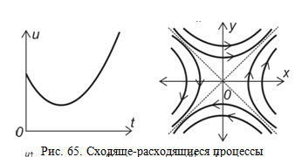

На начальном этапе процесс сходится до некоторого минимального значения выходной величины. После достижения минимума процесс неограниченно расходится. При разных начальных возмущениях будут изменяться знаки отклонений выходной величины и скорости ее изменения.
Фазовые траектории, подобно переходным процессам, будут иметь начальный участок, сходящийся к началу координат фазовой плоскости, и второй участок, на котором фазовая траектория удаляется от начала координат в бесконечность. Пунктирные прямые на фазовой плоскости (рис. 65) являются границами между фазовыми траекториями, соответствующими различающимся процессам.
Фазовые траектории подобного вида иногда называют седлообразными. Начало координат фазовой плоскости для седлообразных фазовых траекторий называют седло. Седло всегда неустойчиво.
При анализе нелинейной системы методом фазовых траекторий строят фазовый портрет системы. Затем, используя описанные выше связи между видом фазовой траектории и процессом в системе, делают заключение о характере процессов в системе.

МДК.01.03.05.05

